中国创业板第一股青岛特锐德电气股份有限公司
——2021届校园招聘“追光计划”
梦想是一道近在咫尺的光，年轻就该奋力奔跑，追寻梦想！
追光吧，少年！特锐德让你我的理想成为现实

空宣时间：2020年9月6日 19:00
空宣链接：http://live.51job.com/watch/7203431
空宣二维码：
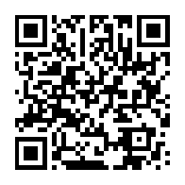
一 企业简介
特锐德2004年创立，2009年上市，有幸成为创业板第一股，股票代码：300001，拥有子公司过150家、资产150亿、集团销售规模105亿，市值超200亿，员工6000人。
集团主要从事电力装备制造、汽车充电生态网、新能源微网三大领域，下辖特来电、川开电气、乐山一拉得、晋能科技、晋缘清洗、宜昌特锐德等6大基地。
特锐德是中国电力产品技术标准参与者和制定者、中国规模最大的箱式电力设备研发生产基地，高铁远动箱变、110kV模块化智能变电站、35/110kV车载变、220kV箱式升压站等多款产品被鉴定为“产品国际首创、技术水平世界领先”；特锐德集团在全球拥有10大国际领先水平的研发中心，研发专利和专有技术1200多项，建立了1100多人的行业顶尖的技术研发团队；作为中国箱变产业领军者，其技术和市场比肩西门子、ABB、施耐德，是工信部第一批制造业单项冠军培育企业，智能箱式变电站产品在中国铁路市场占有率60%以上，高端高压模块化变电站占电网及新能源市场60%以上。
特锐德发展目标是：夯实世界最大箱式电力设备研发生产基地、打造世界最大的汽车充电网生态运营公司、缔造中国最具创新活力能源管理公司。
二 招聘岗位及要求
（一）基本条件
1、综合素质高，团队精神强；
2、学习成绩优秀、获奖学金，参加过专业比赛并获奖者优先；
3、担任过主要学生干部，具有奉献精神；
4、同等条件下共产党员优先；
（二）岗位需求
序号 | 专业 | 需求专业 | 总计 | 学历 |  | 工作内容/方向
 | 大类 |  |  | 本科 | 硕士
1 | 电气工程师 | 电气工程及其自动化  电力工程、自动化  电气类其他相关专业 | 80 | 60 | 20 | 1、电气产品一二次设计；  2、技术支持、技术方案编制
2 | 机械工程师 | 机械设计制造及其自动化  机械电子工程  机械类其他相关专业 | 60 | 40 | 20 | 1、产品结构设计，产品的创新、改进以及产品的仿真计算；  2、工艺装备方案选型、设计
3 | 营销经理 | 专业不限；  电气类、机械类、营销类等专业优先 | 60 | 50 | 10 | 北方：山东、北京、河北、天津、东北三省、山西、内蒙古、宁夏、陕西、河南、甘肃、新疆、青海、西藏；  南方：江苏、安徽、浙江、上海、湖北、四川、广东、江西、湖南、福建、广西、云南
4 | 工程管理 | 安全工程、工程造价、工程管理、 土木工程、  工程测量、暖通相关专业 | 20 | 15 | 5 | 1、工程安全管理、安全体系管理；  2、电力总包项目营销；  3、工程造价、土建设计、项目管理、测量、暖通设计  4、适应驻外出差
5 | 项目经理 | 电气、机械相关专业  供应链或物流相关专业 | 10 | 8 | 2 | 负责公司大型项目的全流程管理，保证项目质量、交期、成本等管控到位；
6 | 财务管理 | 财务管理  会计学  金融学 | 10 | 7 | 3 | 1、运营财务、预算及分析、会计核算、资金管理；  3、金融板块规划、融资并购
7 | 精益工程师 | 工业工程 | 6 | 4 | 2 | 精益生产管理相关工作
8 | 软件开发类 | 软件开发相关专业 | 4 | 3 | 1 | 嵌入式开发，将工业产品升级为智能产品
9 | 人力资源管理 | 人力资源、工商管理等专业 | 6 | 3 | 3 | 负责公司的招聘、培训、人事、薪酬、绩效等工作
合计 |  |  | 256 | 190 | 66
三 基本福利
- 法定福利：享受五险一金，本硕生报到后办理青岛户口；
- 住宿福利：提供二人间宿舍，空调暖气俱全；
- 节日礼品：中秋节、春节发放员工过节福利；
- 生日礼品：员工生日当天，可获得购物积分，可在员工福利平台购买心仪的商品；
- 结婚礼品：员工结婚时公司赠送精美结婚纪念品 ；
- 免费工作餐：公司提供免费的工作餐；
- 免费体检：公司定期组织对员工的免费健康体检；
- 优秀员工奖励：年度优秀员工获得电动汽车、定制手机、出境游等奖励；
9、在职深造：为优秀员工提供在职深造机会；
10、亲情孝心奖：工作满1-1.5年，父母每月享受200-400元不等孝心工资；
11、四个感恩基金：“员工持股”感恩基金、“购房无息借款”感恩基金、 “学历深造”感恩基金、“救急”感恩基金；
12、驻外人员在休息时间、往返交通、家属探亲有相关福利政策；
13、提供完善、配套的休闲娱乐设施；
14、提供两周带薪春节假期；
15、系统培训体系：入职培训、实习培训、岗前培训、在岗培训、轮岗培训、外训、学历教育；
四 联系方式
特锐德集团联系人：崔经理、聂经理
联系电话：0532-89087052、0532-89083768
网申地址：http://campus.51job.com/tgood
公司官方网站：www.qdtgood.com
公司微信公众号：“特锐德人社区”
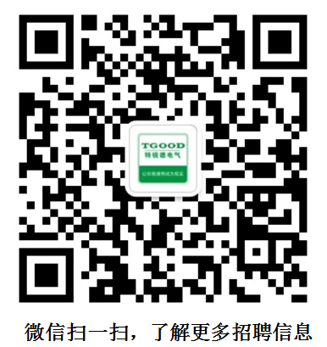

青岛总部地址：青岛市崂山区松岭路336号（集团总部）
新工业园地址：青岛市胶州国家级经济技术开发区尚德大道1号

